## 环球制造之旅日本站

[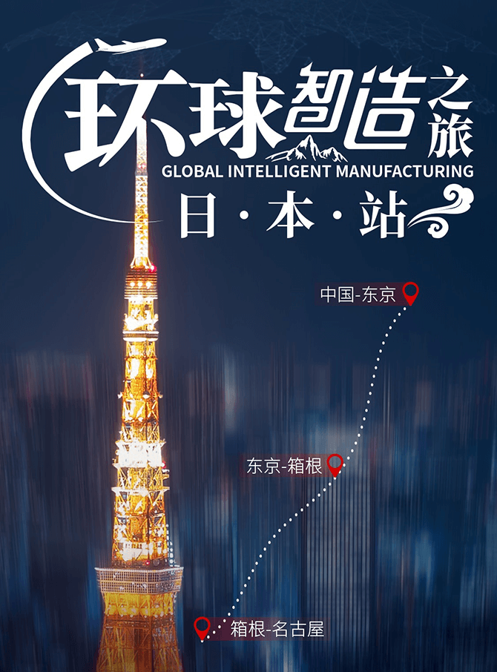](javascript:;)

为什么要去日本?

先进制造商学院举办此次日本游学旨在为制造业的决策者和实践者提供一个全方位的学习和交流平台。帮助企业提升自身的竞争力，更能在变革中寻求新的增长点。

“世界500强企业近百家”岛国日本，总面积只有37.8万平方千米(略小于中国云南省面积),却诞生了近百家世界500强企业!

“世界第一长寿企业国家”——据统计，日本超过百年的“长寿企业”超过20000余家，第二名美国仅1100余家!

“学习能力超强的国家”—日本从1950-1975年共引进25000多项技术，25年学到西方国家半个世纪的研究成果!

你将收获

顶级对话·全球视野

访学结合·道术融通砟

创新驱动·精益进化

行业垂直·精准链接

白然人文·多元体验

带队导师

贾宝军

中国航空器材集团公司原党委书记、董事长

中国中钢集团公司原总经理

总裁六班执行导师

游学亮点

1场顶级对话、政治领袖分享

鸠山由纪夫(日本前首相)

分享其政治见解共话世界格局与经济发展。

5位学术专家分享：多角度洞悉企业发展关键策略

日中产业研究院——松野丰院长从宏观角度分析日本产业的发展历程和政策变迁。

世界级精益大师——堀切俊雄丰田工程社长，精益管理行业标准制定者。

丰田公司高级顾问——松平康人

原丰田汽车高管，30年精益管理经验。

丰田工程副社长——高田秀行

生产技术与管理经验并存的能力者。

早稻田大学——藤本隆宏教授(拟定)

从学术角度深入探讨日本制造业的数字化转型战路。

4场深度叁访  新质生产力与精益制造并行

朝日饮料

以富士山的壮丽景色为背景的现代化工厂，参观并了解朝日饮料的生产过程。更有360度VR体验，直观了解生产线。

FANUC发那科

全球四大机器人家族之一，世界上最大的工业机器人制造商之一。

MIFUNE米芙奈

MIFUNE米芙奈是精益管理的标杆工厂之一，丰田核心二级供应商，通过参访开启丰田TPS学习之旅。

AVEX爱贝克斯

日本500强的优秀中小企业之一，日本隐形冠军代表。丰田汽车旗舰供应商。

7天全方位进化 打造企业提升新思路

重磅专家带队，同行者皆为领域翘楚，全程分享交流，全面链接。

日式美食，地域风情，富士山观光和传统温泉酒店体验，享受自然美景和日本传统文化。

[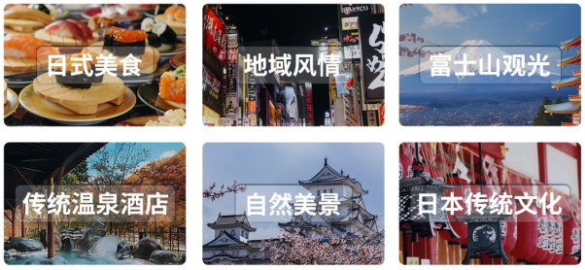](javascript:;)

行程安排

DAY1、11月24日(周日)各地前往--东京

14:00-18:00签到入住

18:00-20:30欢迎晚宴带队导师致辞

DAY2、11月25日(周一)东京

09:00-10:00前往鸠山会馆

10:00-10:30嘉宾致辞

10:30-12:00中方企业家与鸠山先生交流

12:00-13:30午餐

13:30-14:00前往研修会场

14:00-17:30松野丰《镜鉴：日本经济国际化的推移、日美贸易摩擦的影响》

17:30-19:00晚餐

19:00-21:00自由活动

DAY3、11月26日(周二)东京一箱根

08:30-09:30酒店出发前往东京大学

09:30-12:00东京大学课程

12:00-13:30午餐

13:30-15:30前往箱根

15:30-17:30朝日工厂考察交流

17:30-19:00晚餐

19:00-21:00自由活动

DAY4、 11月27日(周三)箱根一富士山一箱根

08:30-09:30酒店前往参访企业

09:30-12:00发那科考察交流

12:00-13:30午餐

13:30-17:30富士山及红叶游览

17:30-19:00晚餐

19:00-21:00御殿场奥特莱斯

DAY5、11月28日(周四)箱根一名古屋

08:30-11:30前往名古屋

11:30-13:00午餐

13:00-13:30前往爱贝克思多度工厂

13:30-17:30多度工厂参访车精密部件制造、学习企业创业70年持续经营的方针交流座谈

17:30-19:00晚餐

19:00-21:00自由活动

DAY6、 11月29日(周五)名古屋

09:30酒店前往

09:30-12:00丰田工程研修中心

12:00-13:30午餐

13:30-17:30米夫奈工厂考察交流汽车冲压部件制造创业者会长就企业经营与大家交流导入TPS的业绩提升的真实案例和现场参观

17:30-19:00晚餐

19:00-21:00自由活动

DAY7、11月30日(周六)名古屋一各地

08:30-09:00酒店前往研修会场

09:00-11:30丰田工程研修中心

·丰田流成本的思考方式

·了解丰田的成本处理方法

·习得在自己公司构筑架构颁发结业证书带队导师总结发言送机返程

11:30 送机返程

特别提醒

最终行程以实际安排为准，先进制造商学院保留最终解释权

报名须知

费用(10月30日前付款享早鸟价，仅限10位)

市场价：58800元

招募对象

1.制造业企业高管；

2.有精益管理能力提升需求的企业家；

3.有海外市场业务链接需求的企业主。

费用包含

1.全程公务费费用及行程内所含游览费用；

2.日本全程酒店住宿费用(日本当地四星酒店单人间，含早);

3.日本全程正餐共11餐；

4.日本全程巴士接送费用；

5.日本单次签证费用；

6.个人海外人身意外保险费用；

7.司机、导游小费；

8.发票费用。

费用不包含

1.中国至日本的往返机票费用；

2.个人护照办理费用；

3.机场行李超重费用；

4.酒店内电话、传真、洗熨、收费电视、饮料等个人消费；

5.个人其他行程费用(超出上述行程标明的自选活动)。